ENTREGABLE 9 — IMPLEMENTACIÓN DE DEVOPS 1
Transformación Digital de Panadería El Frutal — Grupo 3
El presente documento constituye el entregable 9 (5 pts.) del curso, correspondiente a la implementación de las prácticas DevOps del proyecto: control de versiones, editor de código, diseño basado en microservicios con Docker, y un servicio de computación en la nube (Azure DevOps: Boards, Pipelines, Repos y Test Plans). Se incluye además la evidencia del marco Scrum del Sprint 1 (Sprint Backlog, burndown chart, Daily Scrum, revisión y retrospectiva) y el guion del video de sustentación.
Objetivos de este entregable
• Establecer un flujo de control de versiones (GitHub, GitHub Flow) que permita a los cuatro integrantes del equipo trabajar de forma simultánea sin pisarse el código.
• Descomponer el backend en microservicios independientes (auth, catalogo, pedidos, pagos), cada uno con su propio Dockerfile, de forma que cada componente se pueda construir, probar y desplegar por separado.
• Automatizar, mediante Azure Pipelines, la compilación y las pruebas unitarias de los cuatro microservicios en cada Pull Request, antes de permitir su fusión a la rama principal.
• Configurar Azure Boards, Azure Repos y Azure Test Plans como las tres piezas restantes de Azure DevOps exigidas por la rúbrica, integradas con el repositorio de GitHub.
• Dejar evidencia documentada del marco Scrum aplicado durante el Sprint 1, en cumplimiento de los puntos 7 (Sprint Backlog, burndown, Daily Scrum, revisión y retrospectiva) de la guía del entregable.
Nota sobre la composición del equipo
El Grupo 3 mantiene los roles Scrum ya definidos en el proyecto (Product Owner, Scrum Master y dos Development Team) como referencia formal de responsabilidades dentro del marco de trabajo. En la práctica, los cuatro integrantes participaron de forma colaborativa en las tareas técnicas de este entregable (repositorio, Docker, Azure Boards, Azure Repos y el pipeline); la sección 7 y el registro de Daily Scrum (sección 5.3) detallan quién ejecutó cada tarea concreta, independientemente del rol Scrum que le corresponde a cada quien en el proyecto.
1. Controlador de Versiones: GitHub
El proyecto utiliza Git como sistema de control de versiones distribuido y GitHub como plataforma de alojamiento del repositorio, con la siguiente estructura de carpetas, conforme al estándar solicitado (/src, /docs, /docker, /tests):
panaderia-el-frutal/
├── src/
│ ├── auth/ # Microservicio de autenticación
│ ├── catalogo/ # Microservicio de catálogo digital
│ ├── pedidos/ # Microservicio de pedidos (scaffolding)
│ ├── pagos/ # Microservicio de pagos (scaffolding)
│ └── frontend/ # Cliente Web (React)
├── docker/
│ ├── auth/Dockerfile
│ ├── catalogo/Dockerfile
│ ├── pedidos/Dockerfile
│ └── pagos/Dockerfile
├── docs/ # Documentación del proyecto
├── tests/ # Pruebas unitarias (Jest)
├── docker-compose.yml
├── azure-pipelines.yml
├── panaderia_el_frutal_script.sql
├── .gitignore
├── .env.example
└── README.md
El archivo README.md, adjunto como entregable independiente, documenta el propósito del proyecto, el equipo, la arquitectura de microservicios, la estructura del repositorio y las instrucciones para levantar el entorno local con Docker.
Estrategia de ramas: GitHub Flow
• La rama main se mantiene siempre desplegable; ningún commit se sube directamente a ella.
• Cada historia de usuario o tarea técnica se desarrolla en una rama feature/<historia>-<descripcion-breve> (por ejemplo, feature/US-01-registro-cliente).
• Al finalizar la tarea, se abre un Pull Request hacia main, el cual dispara automáticamente las etapas de Build y Test del pipeline (sección 4.3) y requiere la aprobación de al menos un compañero antes de fusionarse.
2. Editor de Código: Visual Studio Code
Se sustituyó a Atom, mencionado como ejemplo en la guía del entregable, por Visual Studio Code. GitHub descontinuó oficialmente Atom en diciembre de 2022 y el proyecto ya no recibe actualizaciones ni soporte, por lo que su adopción representaría un riesgo técnico para un proyecto nuevo.
Extensiones instaladas en los equipos del grupo: Prisma (esquema de base de datos), ESLint / Prettier (formato consistente), Docker (edición y gestión visual de contenedores), Azure Pipelines (sintaxis del YAML) y Thunder Client (pruebas manuales de los endpoints durante el desarrollo).
3. Diseño Basado en Microservicios: Docker
El backend se descompone en cuatro microservicios independientes, cada uno con su propio Dockerfile, código fuente y ciclo de vida de despliegue, conforme al modelo de dominio ya establecido en el análisis UML y en el modelo relacional de base de datos:
Microservicio | Puerto | Estado | Responsabilidad
auth | 3001 | Implementado (Sprint 1) | Registro, inicio de sesión, emisión de JWT y control de acceso por rol (RF-20, RF-21).
catalogo | 3002 | Implementado (Sprint 1) | Catálogo digital: registro de productos, disponibilidad y consulta pública (RF-01, RF-02, RF-03).
pedidos | 3003 | Scaffolding (Sprint 2) | Expone únicamente /health; la lógica de negocio (RF-04 a RF-08) se implementa en el Sprint 2.
pagos | 3004 | Scaffolding (Sprint 3) | Expone únicamente /health; la integración de pagos y suscripciones (RF-13 a RF-16) se implementa en el Sprint 3.

Decisión de diseño: pedidos y pagos se dockerizan desde ahora como scaffolding (y se incluyen en el pipeline de CI) para que el equipo valide desde el Sprint 1 que la arquitectura de cuatro microservicios funciona de punta a punta; su lógica de negocio completa se incorpora en los Sprints 2 y 3 respectivamente, conforme al cronograma ya definido. El frontend (React) no se contenedoriza: se despliega directamente en Azure Static Web Apps.
Dockerfile del microservicio auth
FROM node:20-alpine AS builder
WORKDIR /app
COPY src/auth/package*.json ./
RUN npm ci
COPY src/auth/prisma ./prisma
RUN npx prisma generate
COPY src/auth .

FROM node:20-alpine AS production
WORKDIR /app
ENV NODE_ENV=production
COPY --from=builder /app/node_modules ./node_modules
COPY --from=builder /app/prisma ./prisma
COPY --from=builder /app/package*.json ./
COPY --from=builder /app/index.js ./
COPY --from=builder /app/routes ./routes
COPY --from=builder /app/middlewares ./middlewares
RUN addgroup -S appgroup && adduser -S appuser -G appgroup
USER appuser
EXPOSE 3001
CMD ["sh", "-c", "npx prisma migrate deploy && node index.js"]
docker-compose.yml (los 4 microservicios + PostgreSQL + Redis)
services:
db:
image: postgres:16-alpine
environment: { POSTGRES_DB: ${DB_NAME}, POSTGRES_USER: ${DB_USER},
POSTGRES_PASSWORD: ${DB_PASSWORD} }
volumes:
- db_data:/var/lib/postgresql/data
- ./panaderia_el_frutal_script.sql:/docker-entrypoint-initdb.d/init.sql:ro

redis:
image: redis:7-alpine
healthcheck: { test: ["CMD", "redis-cli", "ping"] }

auth:
build: { context: ., dockerfile: docker/auth/Dockerfile }
depends_on: [db, redis]
environment:
DATABASE_URL: postgresql://${DB_USER}:${DB_PASSWORD}@db:5432/${DB_NAME}
REDIS_URL: redis://redis:6379
JWT_SECRET: ${JWT_SECRET}
ports: ["3001:3001"]

catalogo:
build: { context: ., dockerfile: docker/catalogo/Dockerfile }
depends_on: [db, redis]
ports: ["3002:3002"]

pedidos:
build: { context: ., dockerfile: docker/pedidos/Dockerfile }
ports: ["3003:3003"]

pagos:
build: { context: ., dockerfile: docker/pagos/Dockerfile }
ports: ["3004:3004"]

volumes:
db_data:
Redis se incorpora como caché de las lecturas más frecuentes del catálogo público y como mecanismo de invalidación de sesiones del microservicio de autenticación, reduciendo la carga sobre PostgreSQL en las consultas que no requieren datos transaccionales estrictos.
Los cuatro Dockerfiles, el código fuente de los cuatro microservicios y el docker-compose.yml se validaron ejecutando cada archivo JavaScript con node --check (sin errores de sintaxis) y levantando el servicio auth en un entorno de prueba, confirmando que el endpoint /health responde correctamente.
Diagrama de arquitectura de microservicios
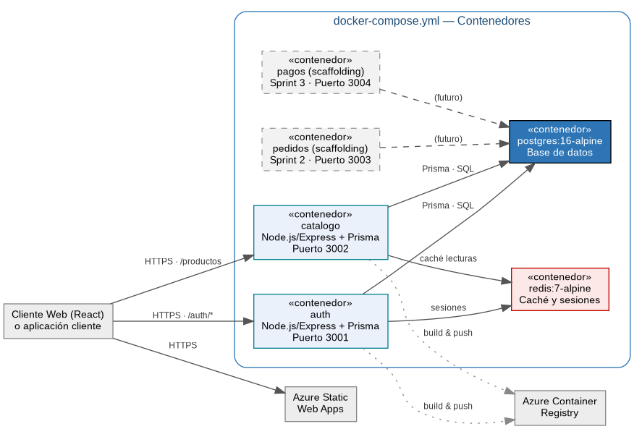
Figura 1. Arquitectura de contenedores: cuatro microservicios, PostgreSQL, Redis y su relación con Azure Container Registry y Azure Static Web Apps.
4. Servicio de Computación en la Nube: Azure DevOps
4.1 Azure Boards — Epics, Features y User Stories
El backlog del proyecto se organiza en Azure Boards siguiendo la jerarquía Epic → Feature → User Story:
Epic | Feature | User Stories
Transformación Digital de Panadería El Frutal | Autenticación y Gestión de Usuarios | US-01 Registro de cliente · US-02 Inicio de sesión · US-03 Control de acceso por rol
 | Catálogo Digital | US-04 Registro de productos · US-05 Actualización de disponibilidad · US-06 Consulta pública · US-07 Catálogo responsivo
 | Infraestructura y DevOps | US-08 Infraestructura Azure configurada · Dockerización de microservicios · Pipeline CI básico

El tablero (Boards → Boards) refleja el estado de cada User Story con cuatro columnas: To Do, In Progress, In Review y Done, tal como se documentó en la planificación del Sprint 1.
4.2 Azure Repos — Sincronizado con GitHub
Conforme a lo solicitado, se configura Azure Repos como espejo del repositorio de GitHub, de manera que el historial de commits y ramas sea visible también desde Azure DevOps sin duplicar el flujo de trabajo del equipo:
# Desde Azure DevOps: Repos > Import repository > Git > URL del
# repositorio de GitHub. Azure Repos clona el historial completo y
# queda como espejo de solo lectura.
#
# Para mantenerlo sincronizado ante nuevos commits en GitHub:
git remote add azure https://dev.azure.com/elfrutal-devops/Panaderia-El-Frutal/_git/Panaderia-El-Frutal
git push azure main --force
GitHub continúa siendo el repositorio de trabajo del equipo (Pull Requests, revisión de código, GitHub Flow); Azure Repos se mantiene como espejo sincronizado para que Azure Pipelines y Azure Boards puedan vincular directamente los commits y Pull Requests a los work items, sin que el equipo cambie su flujo de trabajo habitual.
4.3 Azure Pipelines — Pipeline Básico (Build + Test)
El mínimo solicitado para este entregable es un pipeline básico de Build y Test; el equipo lo implementó y adicionalmente incorporó una etapa de Deploy como avance sobre el requerimiento mínimo, limitada a los dos microservicios ya completos (auth y catalogo):
Etapa | Requisito | Acción
Build | Mínimo solicitado | Instala dependencias y genera el cliente de Prisma de los cuatro microservicios (matriz), y compila el frontend.
Test | Mínimo solicitado | Ejecuta las pruebas unitarias (Jest) de auth y catalogo.
Deploy | Adicional (no solicitado) | Construye y publica las 4 imágenes en Azure Container Registry; despliega auth y catalogo en Azure App Service y el frontend en Azure Static Web Apps.

stages:
- stage: Build
jobs:
- job: BuildMicroservicios
strategy:
matrix:
auth: { serviceName: 'auth', usaPrisma: 'true' }
catalogo: { serviceName: 'catalogo', usaPrisma: 'true' }
pedidos: { serviceName: 'pedidos', usaPrisma: 'false' }
pagos: { serviceName: 'pagos', usaPrisma: 'false' }
steps:
- script: npm ci
workingDirectory: 'src/$(serviceName)'
- script: npx prisma generate
workingDirectory: 'src/$(serviceName)'
condition: eq(variables['usaPrisma'], 'true')

- stage: Test
dependsOn: Build
jobs:
- job: UnitTests
strategy:
matrix:
auth: { serviceName: 'auth' }
catalogo: { serviceName: 'catalogo' }
steps:
- script: npx jest ../../tests/$(serviceName).test.js --ci
workingDirectory: 'src/$(serviceName)'
El archivo completo (azure-pipelines.yml) se adjunta como entregable independiente y fue validado con un analizador de sintaxis YAML antes de esta entrega.
Diagrama de flujo del pipeline
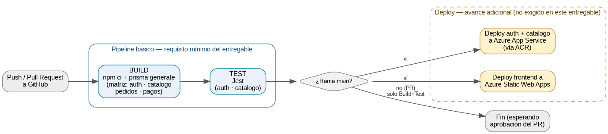
Figura 3. Flujo del pipeline: el recuadro azul (Build + Test) es el requisito mínimo de este entregable; el recuadro punteado (Deploy) es el avance adicional, condicionado a la rama main.
4.4 Azure Test Plans
Casos de prueba manual para los flujos críticos del Sprint 1, complementando las pruebas automáticas de la etapa Test:
ID | Caso de prueba | Pasos | Resultado esperado
TC-01 | Registro de cliente (US-01) | 1. POST /auth/registro con correo, nombre y contraseña. | El cliente queda registrado y la contraseña se almacena cifrada.
TC-02 | Inicio de sesión (US-02) | 1. POST /auth/login con credenciales válidas. | Se genera un token JWT y el cliente accede a su cuenta.
TC-03 | Consulta del catálogo (US-06) | 1. GET /productos sin autenticación. | Se muestran únicamente los productos marcados como disponibles.
TC-04 | Registro de producto no disponible | 1. Marcar un producto como no disponible. 2. Consultar el catálogo público. | El producto no aparece en la respuesta de GET /productos.
TC-05 | Verificación de salud de microservicios | 1. GET /health en cada uno de los 4 microservicios. | Los 4 responden 200 OK, incluidos los de scaffolding (pedidos, pagos).
5. Evidencia Scrum del Sprint 1
5.1 Sprint Backlog
El Sprint Backlog completo (8 historias de usuario, 28 tareas técnicas, todas con una estimación igual o menor a 16 horas) ya fue documentado en la Planificación del Sprint 1; se resume a continuación su cumplimiento del límite de horas exigido por esta rúbrica:
• Tarea de mayor duración del sprint: 7 horas (construcción del formulario de administración de productos) — muy por debajo del máximo de 16 horas permitido.
• Ninguna de las 28 tareas del Sprint Backlog supera las 16 horas; la más extensa representa menos de la mitad del límite, lo que favorece una medición diaria de avance más granular.
5.2 Burndown Chart del Sprint 1
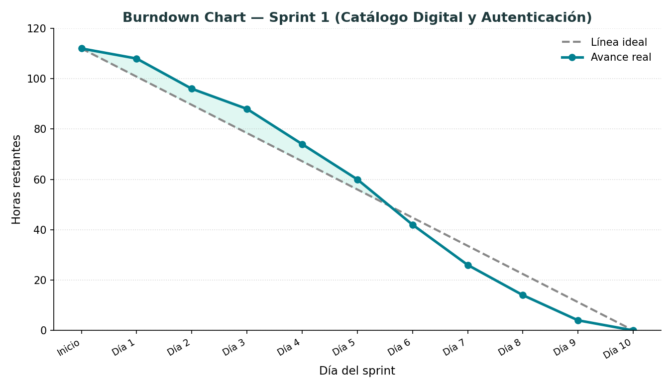
Figura 2. Burndown chart del Sprint 1, sobre 112 horas totales de trabajo distribuidas en 10 días hábiles.
La línea de avance real muestra un ritmo ligeramente por debajo del ideal durante los primeros tres días —atribuible a la curva de aprendizaje de la arquitectura de microservicios y de Docker— con recuperación a partir del día 4 y cierre del sprint dentro del plazo planificado.
5.3 Daily Scrum Documentado
Registro de una muestra representativa de reuniones diarias (días 1, 3, 5, 7 y 10 del sprint), con las tres preguntas estándar del Daily Scrum. Las entradas incluyen a los cuatro integrantes, reflejando que el trabajo técnico de este entregable se realizó de forma compartida y no únicamente por los dos Development Team:
Día | Integrante | ¿Qué hice ayer? | ¿Qué haré hoy? | Impedimentos
1 | Kleiver | Diseñé las tablas usuarios y clientes en Prisma. | Implementar el endpoint POST /auth/registro. | Ninguno.
1 | Osman | Creé el repositorio en GitHub y definí la estrategia de ramas (GitHub Flow). | Configurar la protección de la rama main. | Ninguno.
3 | Cristian | Construí el formulario de inicio de sesión en React. | Ajustar el manejo del token JWT en el cliente. | Esperando el contrato final del endpoint de login.
3 | Walter | Estructuré el Epic y las tres Features en Azure Boards. | Cargar las ocho User Stories del Sprint 1 bajo sus Features. | Ninguno.
5 | Kleiver | Definí el modelo de datos de productos en Prisma. | Implementar los endpoints de creación y edición de productos. | Ninguno.
5 | Walter | Empecé a dockerizar los microservicios pedidos y pagos (scaffolding). | Agregar el contenedor de Redis al docker-compose. | Ninguno.
7 | Cristian | Terminé el Dockerfile del microservicio catalogo. | Probar la imagen localmente con docker compose. | Ninguno.
7 | Osman | Configuré la etapa Build del pipeline en Azure Pipelines. | Agregar la etapa Test con Jest para auth y catalogo. | Ninguno.
10 | Osman | Sincronicé Azure Repos con el repositorio de GitHub. | Coordinar la revisión final de Pull Requests pendientes. | Ninguno.
10 | Walter | Validé los criterios de aceptación de las 8 historias. | Presentar el incremento al equipo evaluador. | Ninguno.
5.4 Sprint Review
Al cierre del Sprint 1, el equipo presentó al Product Owner el incremento funcional correspondiente a las 8 historias de usuario planificadas: registro e inicio de sesión de clientes, control de acceso por rol, catálogo digital administrable, consulta pública responsiva, y la infraestructura base en Azure. El Product Owner validó que las 8 historias cumplen sus criterios de aceptación y aprobó el incremento para su despliegue.
5.5 Retrospectiva del Sprint 1
Qué salió bien | Qué se puede mejorar | Acciones para el Sprint 2
Los cuatro integrantes participaron en tareas técnicas (Docker, Boards, Repos, pipeline), no solo en su rol Scrum formal, lo que aceleró la resolución de dudas. | La curva de aprendizaje de Docker y del pipeline en matriz retrasó los primeros días del sprint (ver burndown, sección 5.2). | Dedicar la primera Daily Scrum del Sprint 2 a revisar en conjunto la configuración de Docker antes de repartir tareas.
6. Guion del Video YouTube #1
Video de sustentación "Implementación DEVOPS 1", con una duración objetivo de 5 a 10 minutos, grabado por todo el equipo:
Tiempo | Presenta | Contenido
0:00 – 0:45 | Osman (SM) | Introducción: proyecto, equipo y objetivo del video (mostrar Sección 0 de este documento).
0:45 – 2:00 | Walter (PO) | Mostrar Azure Boards en pantalla: la jerarquía Epic → Feature → User Story y el tablero del Sprint 1.
2:00 – 3:30 | Kleiver (Dev) | Mostrar el repositorio en GitHub: estructura /src /docker /docs /tests, el README.md, y una rama feature con su Pull Request.
3:30 – 5:30 | Kleiver (Dev) | Ejecutar en vivo docker compose up --build y mostrar los 4 microservicios respondiendo en /health, más una llamada real a /auth/login.
5:30 – 7:00 | Cristian (Dev) | Mostrar Azure Pipelines corriendo: las etapas Build y Test en verde para los 4 microservicios.
7:00 – 8:00 | Cristian (Dev) | Mostrar el burndown chart del Sprint 1 y explicar brevemente la retrospectiva (sección 5.5).
8:00 – 9:00 | Walter (PO) | Mostrar Azure Test Plans con los 5 casos de prueba documentados.
9:00 – 10:00 | Osman (SM) | Cierre: próximos pasos (Sprint 2) y agradecimiento.
7. Tareas del Sprint 1 para este Entregable
Distribución real de las tareas técnicas de este entregable entre los cuatro integrantes del equipo. Los roles Scrum (Product Owner, Scrum Master, Development Team) se conservan como referencia formal del proyecto, tal como se definieron desde la propuesta inicial; la columna "Responsable" refleja quién ejecutó cada tarea en la práctica.
Tarea | Responsable
Crear repositorio en GitHub y estrategia de ramas | Osman
Configurar Azure Boards (Epics, Features, User Stories) | Walter
Dockerizar el microservicio auth | Kleiver
Dockerizar el microservicio catalogo | Cristian
Dockerizar pedidos y pagos (scaffolding) y configurar Redis | Walter
Configurar el pipeline de build + test en Azure Pipelines | Osman
Sincronizar Azure Repos con GitHub | Cristian
Redactar el Documento DEVOPS 1 | Kleiver
Grabar el video YouTube #1 | Todo el equipo

Cada uno de los cuatro integrantes lideró dos tareas técnicas del entregable, además de participar en conjunto en la grabación del video, en línea con lo señalado en la nota de la sección inicial: los roles Scrum ordenan el proyecto, pero el trabajo técnico de este entregable fue compartido.
8. Archivos Entregados
• README.md — instrucciones del repositorio y de la arquitectura de microservicios.
• .gitignore, .env.example — configuración base del repositorio.
• docker/auth/Dockerfile, docker/catalogo/Dockerfile, docker/pedidos/Dockerfile, docker/pagos/Dockerfile.
• src/auth, src/catalogo — código fuente completo de los microservicios del Sprint 1 (index.js, rutas, middlewares, esquema de Prisma).
• src/pedidos, src/pagos — scaffolding de los microservicios de los Sprints 2 y 3.
• tests/auth.test.js, tests/catalogo.test.js — pruebas unitarias básicas.
• docker-compose.yml — orquestación de los 4 microservicios, PostgreSQL y Redis.
• azure-pipelines.yml — pipeline de Build, Test y Deploy.
• burndown_sprint1.png — burndown chart del Sprint 1.
• diagrama_microservicios.png, diagrama_pipeline.png — diagramas de arquitectura y de flujo del pipeline.
9. Conclusiones
La implementación de DevOps documentada en este entregable deja al equipo con una base de trabajo automatizada y reproducible para el resto del proyecto: cualquier integrante puede levantar el entorno completo con un solo comando (docker compose up --build), y cualquier Pull Request queda validado automáticamente por el pipeline antes de integrarse a main.
La decisión de descomponer el backend en cuatro microservicios independientes, en lugar de mantener el monolito documentado en entregables anteriores, exigió más configuración inicial (cuatro Dockerfiles, una matriz de build y test, y la coordinación de puertos y variables de entorno), pero deja al equipo mejor preparado para los Sprints 2 y 3: los microservicios de pedidos y pagos ya existen como contenedores desplegables, y su implementación consistirá en completar la lógica de negocio sin tener que rediseñar la infraestructura.
Como próximos pasos inmediatos, el equipo debe: (1) crear la organización y el proyecto en Azure DevOps siguiendo la Guía de Montaje de la Arquitectura en Azure ya elaborada, (2) importar el repositorio de GitHub a Azure Repos, (3) ejecutar el pipeline por primera vez y corregir cualquier discrepancia de nombres de recursos, y (4) grabar el video YouTube #1 conforme al guion de la sección 6.

